- C’est quoi google AdWords? A quoi sert-il?
Adwords est service de publicité payant du moteur de recherche fonctionnant avec des liens sponsorisés.

Les liens sponsorisés, comme on les appelle, sont ceux proposés par le service Google AdWords sur les pages de résultats d’une recherche et sur les sites Internet des partenaires de Google. Il s’agit donc des liens commerciaux présents en haut de page, en barre latérale et en pied de page sur Google ou l’un de ses nombreux partenaires . En effet, Google AdWords fonctionne sur un système d’enchères un peu particulier. Vous définissez dans un premier temps combien vous souhaitez dépenser au maximum pour chaque clic sur votre annonce (CPC – Coût Par Clic), pour mille impressions (CPM – Coût Par Mille) ou pour chaque acquisition (CPA – Coût par Acquisition). Plus le secteur est concurrentiel, plus le coût aura tendance à être important. Dans un second temps, et c’est là que le modèle d’Adwords est particulier, vous devez faire attention au Score de qualité de l’ensemble de votre compte Adwords.
(10.C’est quoi le quality score (QS)?)
En effet, le service AdWords prend en compte la qualité globale de vos actions au travers du Quality Score, un indice de la qualité de vos campagnes. Chacun de vos mots-clés possède un Quality Score, qui est définit selon trois critères :
- La page de destination : l’annonce doit amener l’internaute sur une page de destination au contenu optimisé pour le mot-clé concerné et pertinente par rapport à l’annonce.
- La pertinence de l’annonce : le message adressé aux internautes via votre annonce doit être judicieux par rapport au secteur d’activité et à la page de destination.
- Le taux de clic attendu : votre annonce reçoit-elle autant de clics que le prévoit Google ? Si oui, elle sera considérée comme plus qualitative, sinon, son Quality Score sera réduit.

Noté sur 10, le Quality Score est un élément clé dans le fonctionnement de Google AdWords, puisqu’il est autant pris en compte que vos enchères, si ce n’est davantage. Ainsi, si votre Quality Score est bien plus faible que celui de la concurrence, vous pourriez définir des enchères deux fois plus importantes que votre annonce ne sortirait pas première. La preuve : plus votre Quality Score est bon, moins vous avez besoin de payer chères vos annonces (selon les propos de Google).

2.C’est quoi google analytics? A quoi sert-il?
L'outil Google Analytics est un service d'analyse d'audience de site web. Ce service populaire est mis à disposition gratuitement par Google pour tous les sites ayant moins de 5 millions de pages vues par mois.

Google Analytics est un outil puissant et flexible qui permet notamment les fonctionnalités suivantes:
- Générer des données pour n'importe quel période. Il suffit d'entrer la date de début et la date de fin.
- Nombreuses données possible incluant le nombre de visiteurs, les pages vues, la durée de visite moyenne, le taux de rebond, taux de nouveaux visiteurs...
- Détails sur les sites référents. Cela permet de savoir quels sites web apportent le plus de visiteurs à un site et d'avoir des statistiques sur ces visiteurs.
- Détails sur les visiteurs en provenance des moteurs de recherche. Idéal pour savoir quels mots-clés apportent le plus de trafic et la qualité de ces visiteurs.
- Géolocalisation des visiteurs en termes de pays ou de régions/villes. Idéal pour les sites spécifiques à une région particulière.
- Possibilité de coupler Google AdSense avec Google Analytics pour avoir des statistiques détaillées sur les revenus publicitaires.
3.C’est quoi google tag manager? A quoi sert-il?
Google Tag Manager (GTM) est le gestionnaire de balises gratuit développé par Google. Ce système permet de gérer gratuitement vos tags. Il a été pensé pour accompagner les sites internet qui grossissent et dont le volume de code sous-jacent à gérer est devenu trop volumineux.
Nos sites contiennent parfois des codes de suivi pour vérifier le comportement des utilisateurs. L’inconvénient majeur de l’utilisation de ces nombreux code de suivi est qu’il nous arrive de nous y perdre lorsqu’ils deviennent un peu nombreux. Ils sont aussi à mesure de ralentir votre site internet dû à leur lourdeur et se sera plus technique.
C’est la qu’intervient tag manager en vous donnant un seul code de suivi et met à votre disposition une interface web ou vous allez mettre tous vos codes de suivi afin de pouvoir tous les gérer à travers une interface.

4.C’est quoi google data studio? A quoi sert-il?
Le dernier né de Analytics 360 qui est une suite d’outils web lancé en Mars 2018.
Date Studio est un outil de visualisation de données et de création de rapports interactifs. Il permet de transformer nos données en rapports et tableaux de bord instructifs et agréables à consulter, faciles à lire et à partager, et entièrement personnalisables. Data Studio nous permet de faciliter l'interprétation des données pour éclairer la prise de décision.

5.C’est quoi une google analytics MCC?
Multi account center (centre multicompte) est un type de compte AdWords pour les annonceurs ou les agences qui gèrent plusieurs comptes clients.
Le compte Google My Client Center permet aux agences d'accéder à plusieurs comptes AdWords via une seule connexion.Avec tous les comptes clients disponibles via une connexion unique, un centre multicompte permet aux agences de consulter facilement les statistiques de performances sur plusieurs comptes dans un emplacement centralisé.

6.Comment créer un compte google AdWords?
Se rendre sur adwords.google.com
Saisir son mail comme identifiant
Suivi du nom du site web
7.C’est quoi le remarketing?
Le terme de remarketing est utilisé comme un synonyme de retargeting. Il peut s’agir de reciblage passant classiquement par des campagnes display ou plus rarement de campagne de reciblage utilisant l’email.

8.C’est quoi le CTR dans google analytics?
Click Through Rate (taux de clic)
Cette statistique indique la proportion d'utilisateurs qui voient notre annonce et cliquent dessus. Le taux de clics(CTR) permet d'estimer les performances de nos mots clés et de nos annonces.
9.C’est quoi le CPC dans google analytics?
CPC (coût par clic)
Mode de facturation dans AdWords qui nous permet de payer que lorsque les liens qué nous avons acheté ont était cliqué.
11.C’est quoi une campagne?
Le terme de campagne Adwords peut prendre deux sens.
Dans un sens général, une campagne Adwords désigne simplement l’utilisation de la plateforme de liens commerciaux de Google par un annonceur.
Dans un sens plus strict, une campagne Adwords est un élément de la structure d’organisation d’un compte Adwords comme décrit ci-dessous.
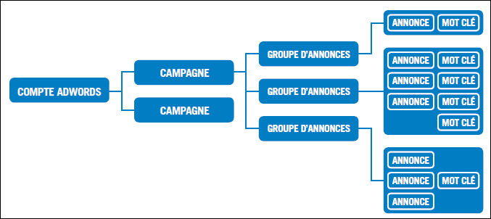

12.C’est quoi une annonce?
L’annonce Adwords est l’annonce publicitaire qui s’affiche sur une page de résultats de Google ou sur un site partenaire de Google . Sur le moteur de recherche, les annonces apparaissent au dessus et à droite des résultats naturels.
Une annonce est souvent désignée sous le terme de lien commercial.
L’annonce qui est créée par l’annonceur comprend des éléments visibles (titre, descriptif, URL affichée) et un élément invisible (l’URL réelle de destination). Le titre peut contenir au maximum 25 caractères espaces compris, les deux lignes de description 35 chacune et l’URL à afficher 35.

L’interface de création d’une annonce et les annonces correspondantes :
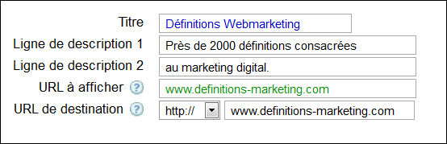 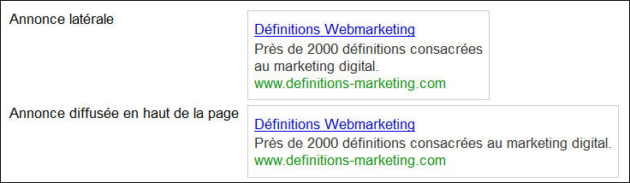13.C’est quoi un groupe d’annonces?
Un groupe d'annonces contient une ou plusieurs annonces ciblant un ensemble partagé de mots clés.
